**北京科技大学实验报告**

学院：计算机与通信工程学院 专业：通信工程 班级：通信1701

姓名： 胡成成 学号：41724260 实验日期： 2019年 3月 17 日

**实验名称：**

**1.**交换机VLAN配置；

**2.** 链路聚合配置；

**3.** VLAN间路由的配置（使用三层交换机实现路由）；

**4.** VLAN间路由的配置（使用路由器单臂路由实现 VLAN间路由）。

**实验目的：**掌握CISCO模拟器操作，实现交换机与路由的配置使用，以及对VLAN的使用和配置。

**实验设备：**

**1.操作系统：**win7-1

**2.软件：**Cisco Packet Tracer

**实验原理：**

**1.实验一：**VLAN（Virtual LAN），翻译成中文是“虚拟局域网”。VLAN作用是达到分割广播域；达到不同VLAN间无法连通，但是相同VLAN中的主机能够互通的目的；

**2.实验二：**链路聚合指将多个物理端口汇聚在一起，形成一个逻辑端口；达到不同交换机间VLAN的互通，同时避免产生“广播风暴”；

**3.实验三，实验四：**路由器是连接因特网中各局域网、广域网的设备，它会根据信道的情况自动选择和设定路由，以最佳路径，按前后顺序发送信号。主要是将不同的局域网间产生联系，达到互通的效果。

**实验内容与关键步骤：**

1. **实验一：**
   1. 首先画出基本的拓扑结构，如图所示：

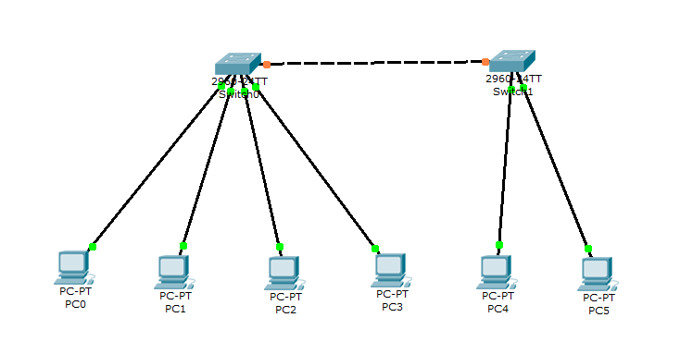

* 1. 设置各个PC的IP地址和子网页吗如表：

|  |  |  |
| --- | --- | --- |
| 主机名 | IP | 子网掩码 |
| PC0 | 192.168.2.10 | 255.255.255.0 |
| PC1 | 192.168.2.11 | 255.255.255.0 |
| PC2 | 192.168.2.12 | 255.255.255.0 |
| PC3 | 192.168.2.13 | 255.255.255.0 |
| PC4 | 192.168.2.20 | 255.255.255.0 |
| PC5 | 192.168.2.21 | 255.255.255.0 |

* 1. 在Switch0和Switch1上配置VLAN；将PC0，PC1和PC4配置为VLAN 2，PC2，PC3和PC5配置为VLAN 3。
  2. 配置完毕后在PC0端分别 ping PC1，PC2；分析结果。

1. **实验二：**
   1. 链路聚合拓扑结构：

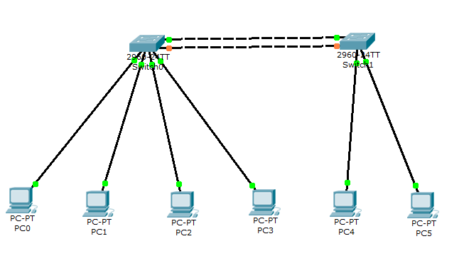

* 1. 两台交换机上配置链路聚合。
  2. 配置完毕后在PC0端分别 ping PC5，PC4；分析结果。

1. **实验三：**
   1. 三层交换机使用后的拓扑结构如图：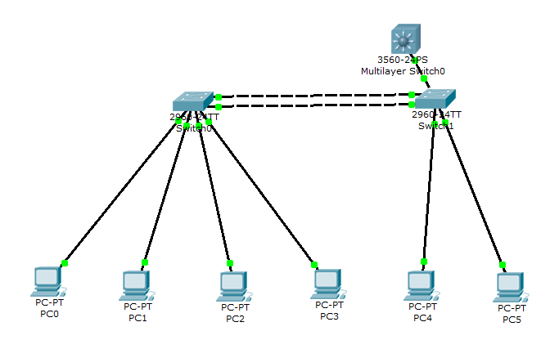
   2. 配置三层交换机；
   3. 重新给各主机配置IP，子网掩码和网关；

|  |  |  |  |
| --- | --- | --- | --- |
| 主机名 | IP | 子网掩码 | 网关 |
| PC0 | 192.168.2.10 | 255.255.255.0 | 192.168.2.1 |
| PC1 | 192.168.2.11 | 255.255.255.0 | 192.168.2.1 |
| PC2 | 192.168.3.12 | 255.255.255.0 | 192.168.3.1 |
| PC3 | 192.168.3.13 | 255.255.255.0 | 192.168.3.1 |
| PC4 | 192.168.2.20 | 255.255.255.0 | 192.168.2.1 |
| PC5 | 192.168.3.21 | 255.255.255.0 | 192.168.3.1 |

* 1. 配置完毕后再PC0端分别 pingPC2，PC3和PC5；分析结构。

1. **实验四：**
   1. 单臂路由拓扑结构：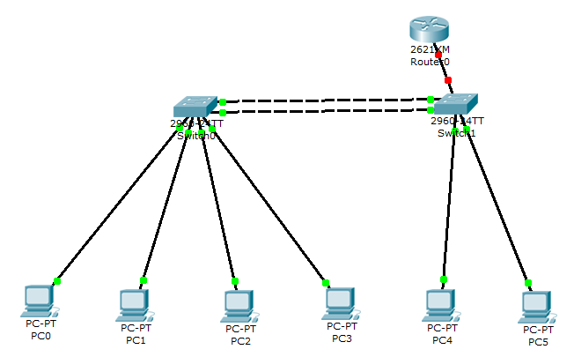
   2. 路由器配置；
   3. 配置完毕后再PC0端分别 pingPC2，PC3和PC5；分析结果。

**实验结果分析及思考：**

1. **实验一：**
   1. **ping结果：**
      1. PC0 ping PC1：

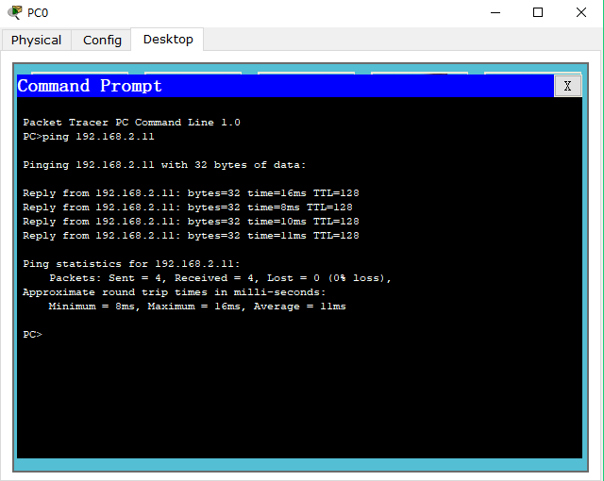

* + 1. PC0 ping PC2：

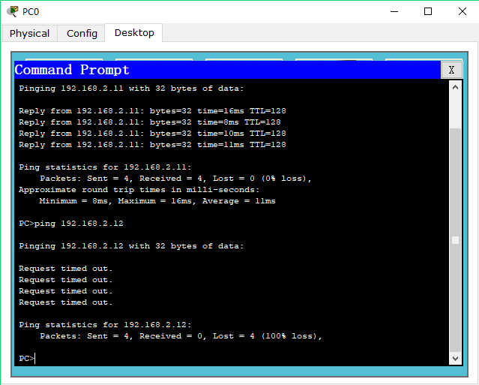

* 1. 分析结果：
     1. 对于PC0 能ping通PC1，说明在同一个VLAN下的两台主机能连通；
     2. 对于PC0不能ping通PC2，因为PC0在VLAN2下，PC2在VLAN3下。说明在同一台交换机上不同VLAN下两台主机不能连通；

1. **实验二：**
   1. **ping结果：**
      1. PC0 ping PC5：

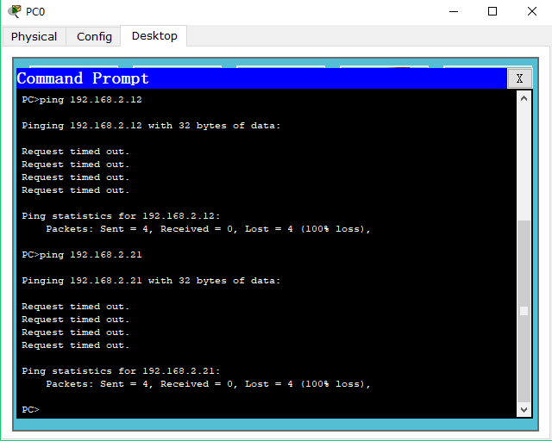

* + 1. PC0 ping PC4：

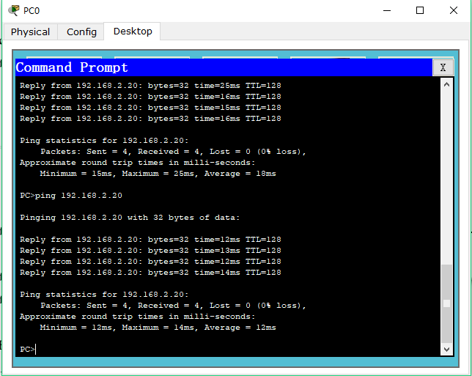

* 1. 分析结果：
     1. 对于PC0不能ping通PC5，说明在不同台交换机上不同VLAN下两台主机不能连通；
     2. 对于PC0能ping通PC4，说明在不同台交换机上相同VLAN下两台主机能连通；

1. **实验三：**
   1. **Ping结果：**
      1. PC0 ping PC2：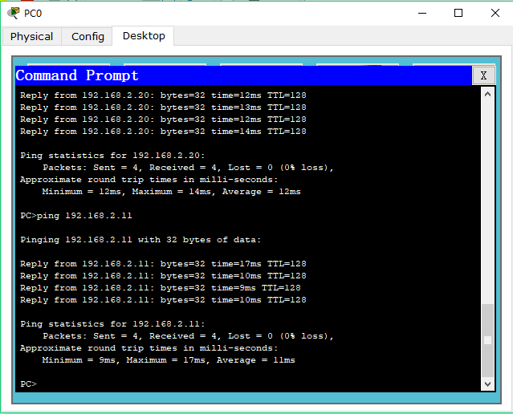
      2. PC0 ping PC3：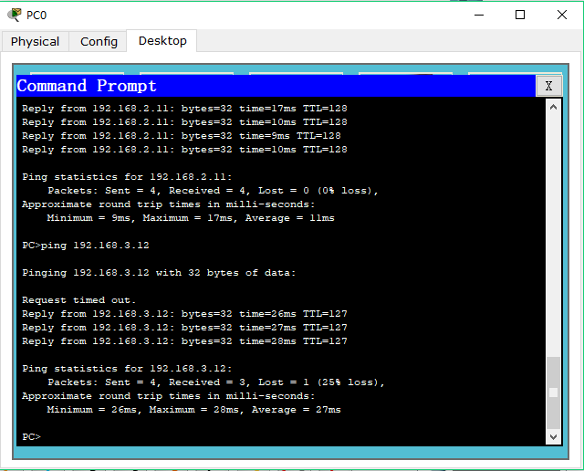
      3. PC0 ping PC5：

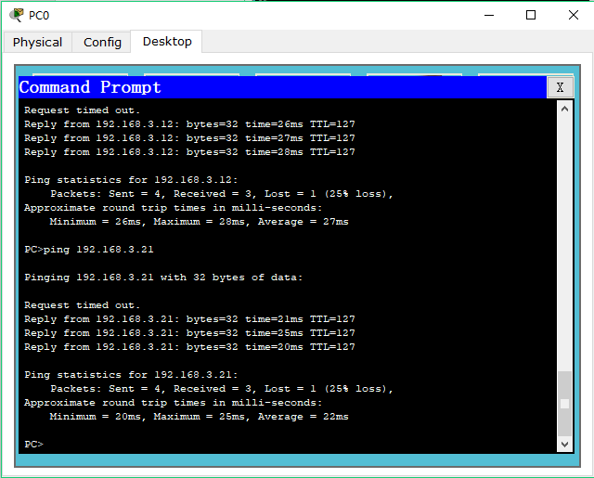

* 1. 分析结果：
     1. 对于PC0能ping通PC2，说明在相同VLAN下两台主机能连通；
     2. 对于PC0能ping通PC3，说明在相同交换机上不同VLAN下两台主机能连通；
     3. 对于PC0能ping通PC5，说明在不同交换机上不同VLAN下两台主机能连通；
     4. 综合上述三点，说明三层交换机达到了路由的功能实现了局域网连通的效果。

**4．实验四：**

* 1. **Ping结果：**
     1. PC0 ping PC2：
     2. PC0 ping PC3：
     3. PC0 ping PC5：



* 1. 分析结构：
     1. 对于PC0能ping通PC2，说明在相同VLAN下两台主机能连通；
     2. 对于PC0能ping通PC3，说明在相同交换机上不同VLAN下两台主机能连通；
     3. 对于PC0能ping通PC5，说明在不同交换机上不同VLAN下两台主机能连通；
     4. 综合上述三点，说明路由器效果达成

**问题与思考：**

1. 三层交换机换路由器后与其连线交叉线换成直连线，否则ping结果与理论不符；
2. 链路聚合时要考虑双向ping通；
3. 不同型号的交换机端口不同，像有的交换机就没有g型号接口，只能用f型号接口替代；
4. 配置时hostname Switch-3L只是为了区分机器，至于后面的名字没有限制；
5. 路由器配置后有时会出现PC0无法ping通其他主机，但其他主机ping PC0可以ping通，且ping完之后PC0 也可以ping其他主机了，这种问题还是很疑惑。
6. 以上操作只对单播处理了，对于广播消息并未验证。